**Exercício de teste de UI (User Interface)**

**Matheus Lima de Aquino**

**Exercício 1**

Realizar um relatório de melhorias de acessibilidade na loja online ebac.

Para esse relatório utilizei a extensão do Google Lighthouse para pegar as métricas de Desempenho, Acessibilidade, Práticas recomendadas e SEO.

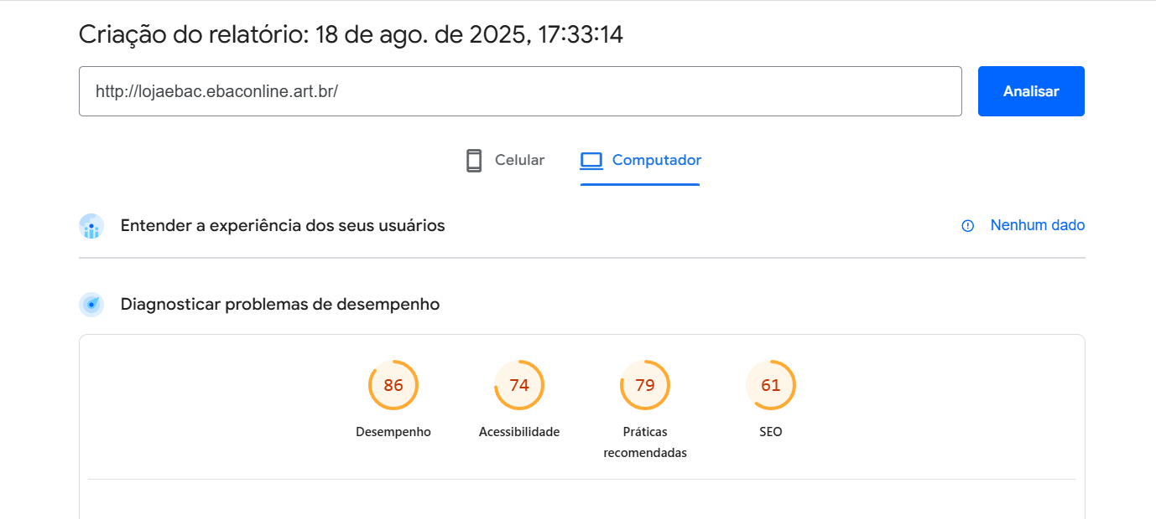

Como consta na imagem acima o site não atinge as métricas para Desempenho, Acessibilidade, Práticas recomendadas e SEO. A seguir irei elencar cada uma das métricas apontadas e apresentar algumas melhorias para o site.

**Desempenho**

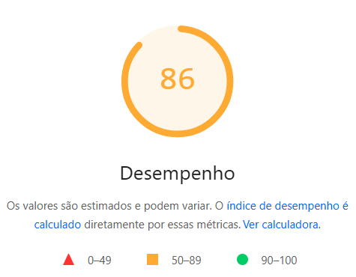

O desempenho do site ficou em 86, segue alguns tópicos de melhorias que poderiam ajudar a aumentar o desempenho do site:

1. Diminuir a latência de resposta do site evitando redirecionamentos desnecessários, assim tornando o primeiro acesso do cliente mais rápido e fluído.
2. Aumentar a vida do cache também pode ajudar no desempenho do site, mantendo informações do usuário por mais tempo podemos evitar que o mesmo tenha que realizar login toda vez que acesse a loja online.
3. CSS não utilizado pode ser reduzido, isso também pode ajudar a melhorar o desempenho.

**Acessibilidade**

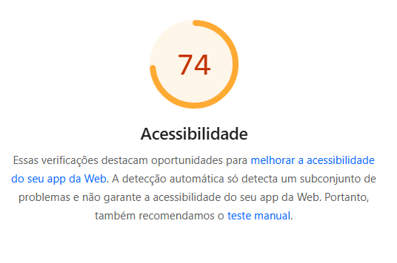

A acessibilidade do site ficou em 74, segue alguns tópicos de melhorias que poderiam ajudar a melhorar a acessibilidade do site:

1. Identificar botões sem nome para que leitores de tela possam ter maior compreensão de suas utilidades.
2. Utilizar cores mais distinguíveis para HyperLink, assim facilitando a visão dos mesmos.
3. Utilizar listas dentro de um elemento pai como <menu> para que os leitores de tela possam identificar e efetuar a leitura correta.

**Práticas Recomendadas**



As Práticas Recomendadas do site ficaram em 79, segue alguns tópicos de melhorias que poderiam ajudar a melhorar as Práticas do site:

1. Utilizar HTTPS para segurança do usuário e do site.
2. Mudar o tráfego de HTTP para HTTPS.
3. Utilizar cabeçalho HSTS para evitar ataques de escuta ao site.

**SEO**

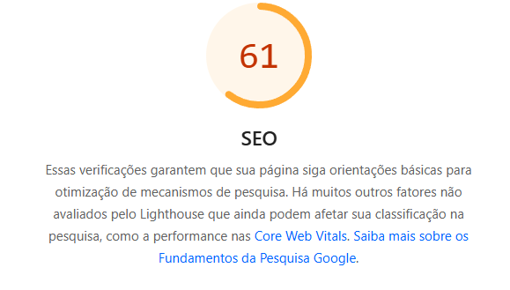

A SEO do site ficou em 61, segue alguns tópicos de melhorias que poderiam ajudar a melhorar a SEO do site:

1. Indexar a página para poder aparecer em mecanismos de buscas.
2. Incluir metadescrição da página.

**Exercício 2.**

Realizar alterações de Front via DevTools na página de carrinho da loja online ebac.

